

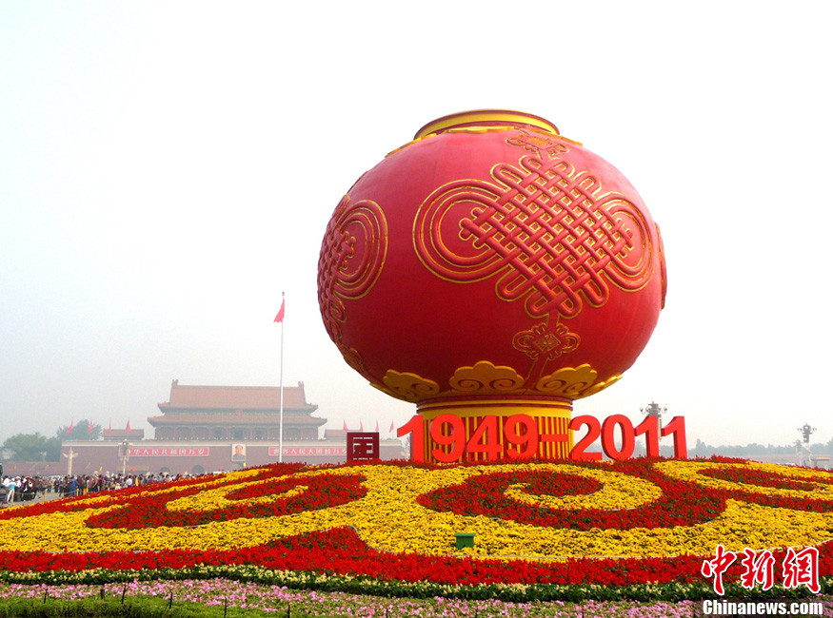

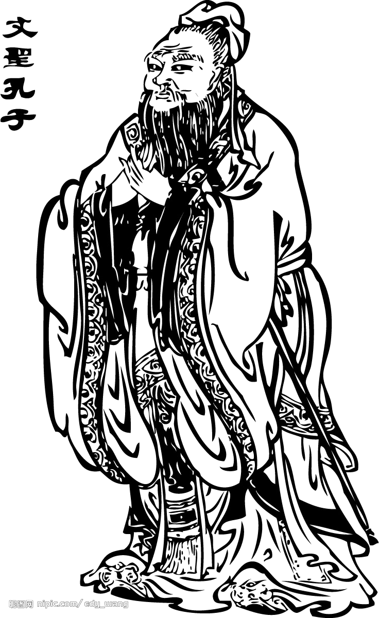

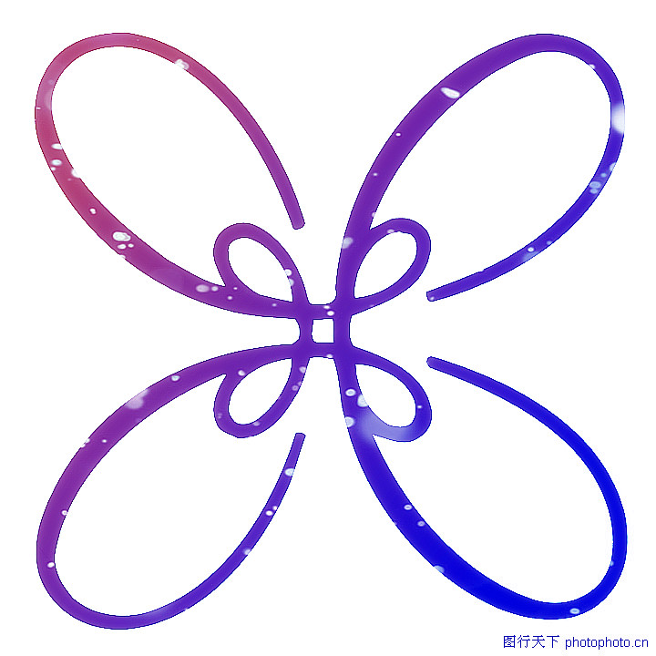
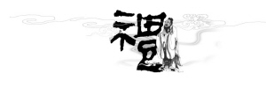
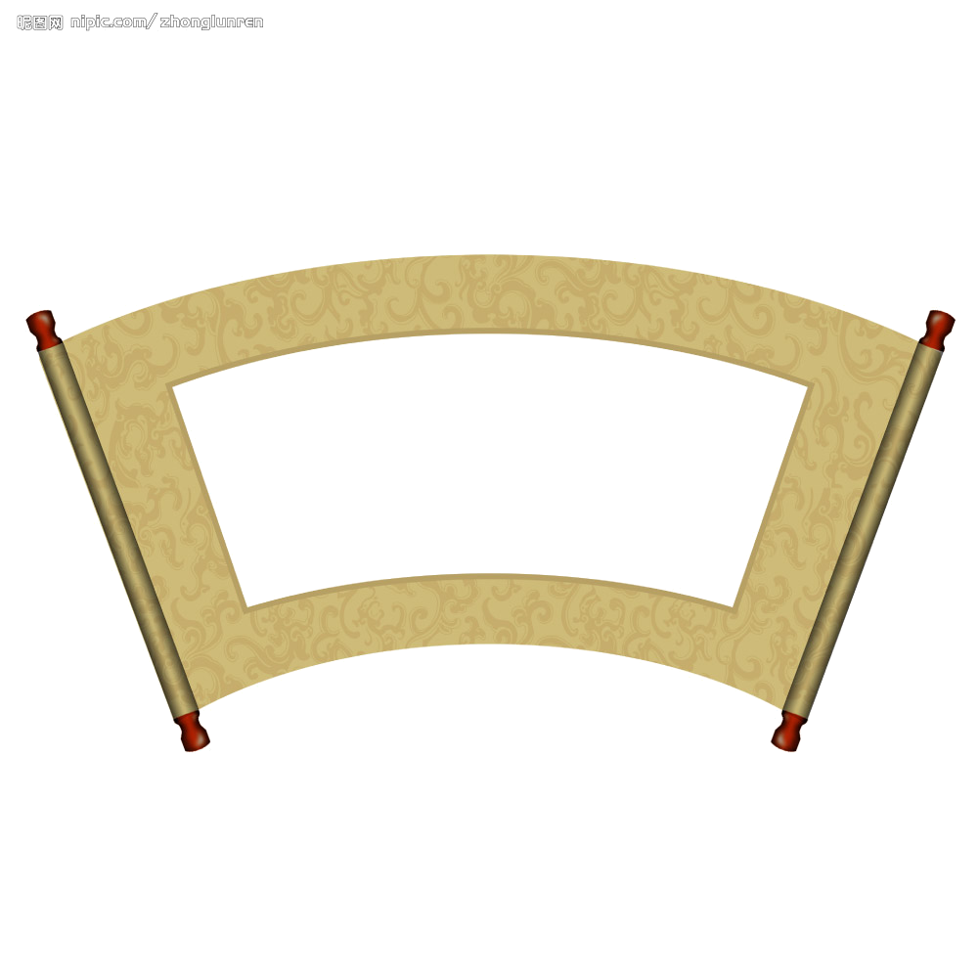
如果祖国需要，把我埋在
文明礼仪
从我做起

礼仪在我心
礼仪是人类为维持社会
的正常运转而要求人们共同
遵守的最基本的道德规范，
是人们在长期共同生活和相
互交往中逐渐形成。对一个
人来说，是一个人的思想道
德水平、文化修养、交际能
力的外在表现，对一个社
会来说，礼仪是一个国家
社会文明程序、道德风
尚和生活习惯的
反映。
不学礼，不以立。——孔子
在宴席上最让人开胃的就是主人的礼节。——莎士比亚
礼仪，是聪明人想出来的与愚人保持距离的一种策略。——爱默生
勿以恶小而为之,勿以善小而不为。惟贤惟德，能服于人。 —— 刘备
礼仪周全能息事宁人——儒贝尔
礼貌是人类共处的金钥匙。 —— 松苏内吉
礼貌是最容易做到的事，也是最珍贵的东西。 —— 冈察尔
礼，所以正身也；师，所以正礼也。 ——荀况
名人“礼”言
以热爱祖国为荣，
以危害祖国为耻；
以服务人民为荣，
以背离人民为耻；
以崇尚科学为荣，
以愚昧无知为耻；
以辛勤劳动为荣，
以好逸恶劳为耻；
以团结互助为荣，
以损人利己为耻；
以诚实守信为荣，
以见利忘义为耻；
以遵纪守法为荣，
以违法乱纪为耻；
以艰苦奋斗为荣，
以骄奢淫逸为耻。
祖国颂

遥远的山岗，让我的身躯
长出一道无 形的屏障，
往来的战友会为我泪流
两行；如果祖国需要，请
让我紧握滚烫的钢枪，
让我的双手出一轮沧桑
的红日，冰冷的大地会为我抚慰创伤；如果祖国需要，请更
多人走向杀敌的战场，让你与我的心跳在蓝天上，谱写出永远
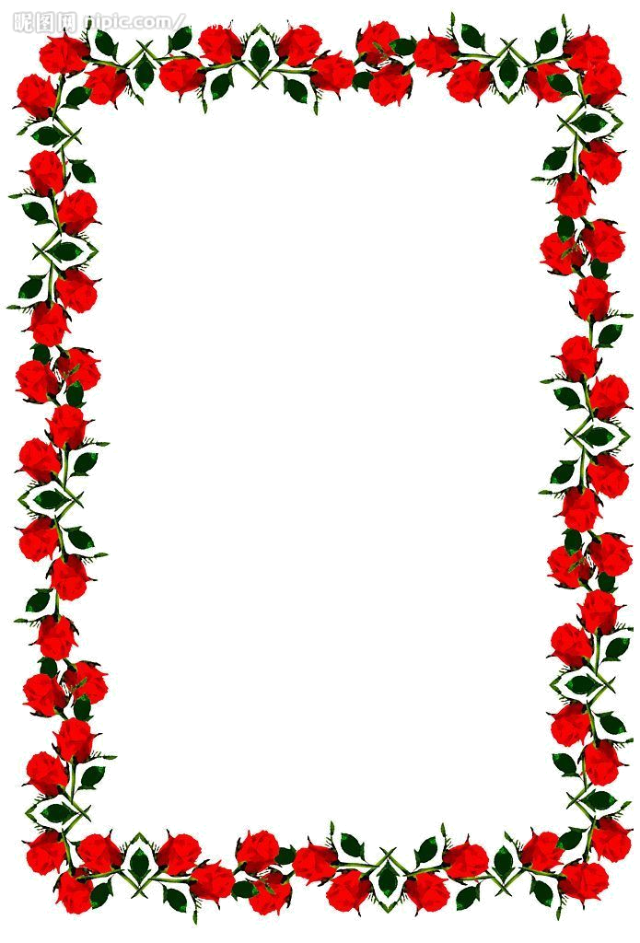
不朽的乐章！


1970年4月24日，我国第一颗人造地球卫星“东方红一号”顺利进入预定的宇宙轨道，拉开了中国人对宇宙探索的帷幕。1999年11月20日，“神舟”一号载人飞船发射成功，被誉为中国航天史上的重要的里程碑。2001年1月10日，“神舟”二号发射升天，飞行七天后成功返回地面。2002年12月30日，“神舟”四号成功发射和返会，为载人飞船积累了宝贵的经验。2003年10月15日，“神舟”
五号又成功飞向太空，从此，太
空有了中国人的足迹。2005年10
月12日，“神舟”六号又有了新
的突破，标志着中国载人航天走
向了成熟，科技走向了发达。
1949年10月1日到2011年10月1日，中国已经经历了62年的历程了。这62年里，我们伟大祖国取得的成就举不胜举。现在中国正在以令人激动的速度崛起，她将不断地震撼世界。我祝愿我们伟大的祖国永远和平、强盛！

航天科技
62岁啦

